জলে ভাসছে প্রধানমন্ত্রীর দেয়া উপহারের ঘর
নিজস্ব প্রতিবেদক বগুড়া প্রকাশিত: ০৬:২২ পিএম, ২৪ জুন ২০২১
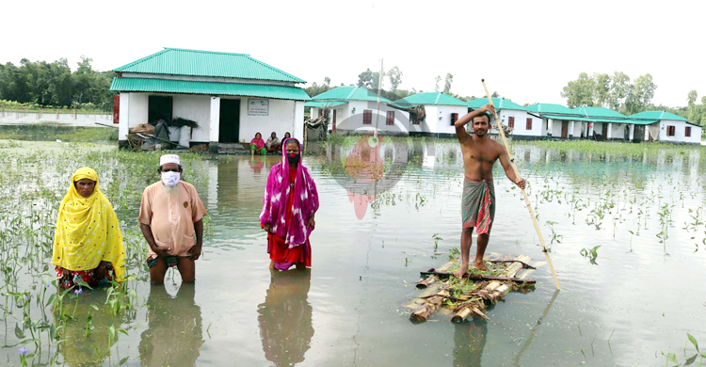
বগুড়ার শাজাহানপুর উপজেলার আড়িয়া ইউনিয়নের মানিকদিপা পলিপাড়া এলাকায় বঙ্গবন্ধুর জন্মশতবার্ষিকী উপলক্ষে প্রধানমন্ত্রীর দেয়া উপহার ঘর এখন পানিতে ভাসছে। বর্ষার পানিতে ঘরবাড়ির চারপাশে জলাবদ্ধতা তৈরি হয়েছে। এই অবস্থায় রাত্রীযাপন ও রান্না করতে না পেরে চরম দুর্ভোগে পড়েছে ৯টি পরিবার। ভেলায় চড়ে যাতায়াত করতে হচ্ছে তাদের। সাপ, পোকা-মাকড়ের হাত থেকে রক্ষা পেতে রাত জেগে লাঠি হাতে পাহারা দিচ্ছেন তারা।
বৃহস্পতিবার (২৪ জুন) সরেজমিন গিয়ে দেখা গেছে, রাস্তা থেকে প্রায় ৫-৬ ফুট নিচু জায়গায় ঘরগুলো নির্মাণ করা হয়েছে। যে কারণে অল্প বৃষ্টিতেই জলাবদ্ধতা সৃষ্টি হয়েছে। বাড়িঘরে পানি ঢুকে পড়েছে। রাস্তা থেকে ভেলায় চড়ে ঘরে ঢুকতে হচ্ছে। ঘরের ভেতর চৌকির ওপর জড়সড় হয়ে থাকতে হচ্ছে বাসিন্দাদের।
হযরত আলী নামের একজন সুবিধাভোগী জানান, তার কোনো জমি-জমা নেই। প্রধানমন্ত্রী তাকে ঘর করে দিয়েছেন। কিন্তু এমন এক জায়গায় ঘর দিয়েছেন যেখানে অল্প বৃষ্টিতেই জলাবদ্ধতার সৃষ্টি হয়ে বাড়িঘরে পানি ঢুকে পড়েছে। ঘরে থাকার অনুপযোগী হয়ে পড়েছে। রাতের বেলা সাপ, পোকামাকড়ের হাত থেকে রক্ষা পেতে লাঠি হাতে পাহারা দিতে হচ্ছে।
খোঁজ নিয়ে জানা গেছে, দুর্যোগ ও ত্রাণ মন্ত্রণালয়ের কাবিটা (কাজের বিনিময়ে টাকা) প্রকল্পের অর্থায়নে প্রধানমন্ত্রীর কার্যালয়ের আশ্রয়ণ প্রকল্প-২ এর অধীনে প্রথম পর্যায়ে ১৫ লাখ ৩৯ হাজার টাকা বরাদ্দে মানিকদিপা পলিপাড়া এলাকায় খাসজমিতে গৃহহীন ৯টি পরিবারের জন্য দুর্যোগ-সহনীয় ঘর নির্মাণ করা হয়। গত বছরের ডিসেম্বর মাসে গৃহহীনদের মাঝে ঘরগুলো হস্তান্তর করা হয়।
ভুক্তভোগীদের অভিযোগ, প্রকল্পের সভাপতি তৎকালীন উপজেলা নির্বাহী কর্মকর্তা (ইউএনও) মাহমুদা পারভীন ও প্রকল্প বাস্তবায়ন কর্মকর্তা (পিআইও) আব্দুল জব্বারের অদূরদর্শিতার কারণেই এই দুর্ভোগের সৃষ্টি হয়েছে।
তবে প্রকল্প বাস্তবায়ন কর্মকর্তা (পিআইও) আব্দুল জব্বারের দাবি, নিচু জমি হওয়ায় ডিজাইনের চেয়েও তিন ফুট উঁচু করে ঘর নির্মাণ করা হয়েছে।
এ বিষয়ে উপজেলা নির্বাহী কর্মকর্তা (ইউএনও) আসিফ আহমেদ জানান, খবর পেয়ে ঘটনাস্থল পরিদর্শন করা হয়েছে। সেখানে পানি নিষ্কাশনের ব্যবস্থা না থাকায় বৃষ্টির পানিতে জলাবদ্ধার সৃষ্টি হয়েছে। পরে পানি নিষ্কাশনের ব্যবস্থা করে দেয়া হয়েছে এবং অনাহারে থাকা মানুষদের মাঝে খাবার বিতরণ করা হয়েছে।
ঊর্ধ্বতন কর্তৃপক্ষ ও প্রকৌশলীর সঙ্গে কথা বলে স্থায়ীভাবে সমস্যার সমাধান করা হবে বলেও জানান তিনি।

